Консультация для родителей
«Все о перелетных птицах»
Материал подготовила воспитатель: Пластун Л.В.

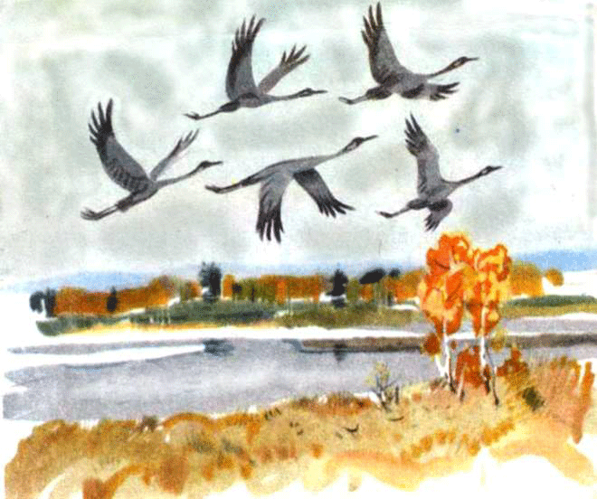

Осенью детей следует познакомить с "Перелетными птицами".
К ним относятся: ласточки, стрижи, иволги, кукушки, гуси, утки, лебеди, цапли, скворцы, грачи, зяблики, журавли, трясогузки, аисты, жаворонки, дрозды, малиновки, соловьи и др.
Заучите с детьми слова: перелетные птицы.
Что надо рассказать детям о перелетных птицах:
Готовясь к перелету: птицы собираются в стаи.
Самыми первыми улетают: ласточки, стрижи, иволги, соловьи, кукушки, журавли, насекомоядные. Еще совсем тепло, много мух и комаров, но т. к. эти птицы питаются только насекомыми, то они улетают, зная, что скоро насекомые исчезнут.
Другие птицы меняют корм и питаются ягодами, зерном. Поэтому могут улетать попозже.
Начинают облетать листья с деревьев - улетают скворцы.
За ними улетают все мелкие лесные птицы: трясогузки, малиновки, дрозды, зяблики.
А в октябре улетают водоплавающие птицы: гуси, утки, лебеди. На водоемах, пока они не замерзли, достаточно корма. Поэтому водоплавающие птицы улетают при приближении заморозков.
Последними улетают грачи, перед перелетом они собираются в стаи ближе к лугам, собирают в земле зерно, личинки насекомых, улиток, дождевых червей, молодые овощи. Старые грачи - с белыми ноздрями, они постоянно копают землю клювом и перышки у основания клюва у них стираются. Молодые же грачи - полностью черные.
Как летят птицы: мелкие птицы летят стаей. Крупные - строем: журавли - углом, клином; гуси летят дугой или косой веревкой (шеренгой); утки - поперечной веревкой, шеренгой.
Летят больше ночью, т. к. меньше опасностей в пути. На отдыхе стая выставляет караульных птиц.
Врагов при перелете у птиц много. Это соколы и другие хищные птицы, звери, когда птицы отдыхают между перелетами на земле.Также большую опасность во время перелета представляет дождь, во время которого плохая видимость, перья птиц намокают и становятся тяжелыми. Еще один враг это туман. Во время тумана много птиц разбиваются о скалы или другие препятствия.
Перелет выдерживают только очень сильные и крепкие птицы, которые хорошо летали, питались и хорошо отъелись перед перелетом.
В чужих краях птицы песен не поют и гнезда не вьют.
Какую пользу приносят птицы: они уничтожают вредных насекомых, их личинки, вредителей садов, лесов и огородов. Истребляют сорные растения. А кукушки, иволги - единственные птицы, которые поедают волосатых гусениц, которых не трогают остальные птицы, т. к. они забивают их желудок, горло, волосами. Поэтому они приносят особо большую пользу.
-Объясните детям, чем полезны птицы: уничтожают вредных насекомых, их личинки, вредителей садов, лесов и огородов. Истребляют сорные растения. А кукушки, иволги - единственные птицы, которые поедают волосатых гусениц, которых не трогают остальные птицы. Поэтому они приносят особо большую пользу.
-Сходить в детскую библиотеку и взять познавательные книги о птицах, читайте их детям.
-Обогащайте словарный запас детей: клюв, перья, крылья, когти, хвост, махать, лететь, клевать, петь, пернатые.
Итак, ребенок должен усвоить, что осенью корма становится меньше: исчезают насекомые, увядают растения, меньше плодов и семян. Многие птицы улетают в теплые края, их называют "перелетными птицами".
Чтобы ваш ребёнок лучше усвоил материал о перелётных птицах, рекомендуем вам выполнить перечень заданий по данной теме.
Задание 1. Дидактическая игра «Четвертый лишний» (по картинкам или на слух).
Жаворонок, воробей, грач, скворец.
Ворона, утка, голубь, воробей.
Грач, синица, ласточка, кукушка.
Сорока, воробей, дятел, стриж.
Голубь, лебедь, цапля, журавль.
Задание 2. Дидактическая игра «Кто прилетел?». (Взрослый называет птицу, а ребенок отвечает: да или нет.)
Задание 3. Дидактическая игра «Узнай по описанию». (Взрослый описывает внешний вид какой-нибудь перелетной птицы, а ребенок ее узнает и называет.)
1. Цвет. (Цвет оперенья птицы).
2. Части тела. (Назови части тела).
3. Гнездо. (Назови её птенцов).
4. Осень. (Когда птицы улетают в теплые края).
5. Насекомые. (Чем питаются птицы).
6. Человек. (Какую пользу приносят человеку).
Задание 4. Дидактическая игра «Один — много» (образование родительного падежа множественного числа имени существительного): один грач — много грачей, одна кукушка (стриж, ласточка,. ) .
Задание 5. Вырезать картинки с изображением перелетных птиц и вклеить их в альбом.
Задание 6. Дидактическая игра «Назови ласково» (словообразование с помощью уменьшительно-ласкательных суффиксов): соловей — соловушка, журавль — журавушка, лебедь — лебедушка.

Желаем успехов!

